**МБУК ВР «МЦБ» им. М.В. Наумова**

**0+**

**Рябичевский отдел**

**Сценарий**

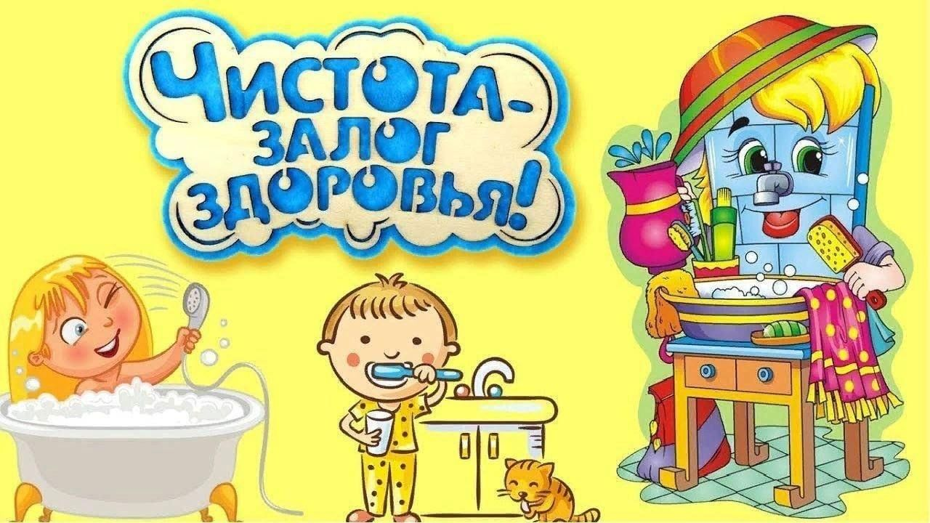**«В гостях у Гигиены»**

Составитель: Ткаченко М.В.

**х. Рябичев**

**2024г.**

**Форма проведения:** литературно-игровая программа

**Цель: формирования культурно-гигиенических навыков у детей дошкольного возраста через яркие художественные образы детской литературы.**

***1 слайд***

**1 ведущий:**

Добрый день друзья!

Как ваше настроение?

Вы сегодня к нам пришли

С дружбой и любовью,

Чтобы вместе мы нашли,

В чем секрет здоровья!

**2 ведущий:** Так в чем же секрет здоровья? Как вы думаете (ответы детей). Правильно, ребята. И самое простое правило, которое нужно соблюдать, чтобы быть здоровым – правила личной гигиены.

***2 слайд***

**1 ведущий:** А что это за слово такое «Гигиена»? И что она означает? (ответы детей). Правильно! И сегодня я предлагаю вам отправиться в гости к Гигиене. А поедем мы к ней на автомобиле! Чтобы вы не устали в дороге, мы будем делать остановки. Итак, поехали! (под песенку «Мы едем, едем, едем в далекие края» дети имитируют езду на автомобиле.

Вот поле, вот роща, вот лес густой.

Приехали дети, машина стой.

***3 слайд***

**2 ведущий:** Вот мы с вами и приехали. Но лес это не простой, в нем растут необычные деревья. Вот «Дерево чистоты». Вы, когда-нибудь, видели такое необычное дерево? Давайте посмотрим, что на нём растёт? Дети перечисляют всё, что растёт на этом красивом дереве. Зубные щётки, зубная паста, мыло, расчёски, полотенце, зеркало, мочалки. Как вы думаете, для чего нужны эти предметы? Правильно, все эти предметы нужны нам для того, чтобы следить за чистотой своего тела, быть аккуратными и чистыми.

Вопросы к детям.

1.Зачем нам нужна зубная паста и зубная щётка?

2.Для чего нам нужно мыло?

3.Что мы будем делать полотенцем?

4.Для чего нам нужна расчёска?

***4 слайд***

**1 ведущий:** Наше путешествие продолжается. Занимайте места в машине, и мы едем дальше. Ой ребята, смотрите по полю прыгает подушка, а за ней брюки и тетрадки. Вы когда-нибудь видели такое? Давайте остановимся и узнаем, что случилось.

Оказывается, эти вещи из одной очень интересной книжки и называется она «Сказки К.И. Чуковского». Для того чтобы вернуть их обратно вы должны вспомнить название этого произведения и рассказать почему вещи убежали. (Ответы детей).

***5 слайд***

Правильно, справились с заданием и помогли всем вернуться обратно в сказку. А я предлагаю вам послушать, напутствие Мойдодыра для всех детей.

Надо, надо умываться

По утрам и вечерам,

А нечистым

Трубочистам –

Стыд и срам!

Стыд и срам!

Да здравствует мыло душистое,

И полотенце пушистое,

И зубной порошок,

И густой гребешок!

Давайте же мыться, плескаться,

Купаться, нырять, кувыркаться

В ушате, в корыте, в лохани,

В реке, в ручейке, в океане, –

И в ванне, и в бане,

Всегда и везде –

Вечная слава воде!

***6 слайд***

**2 ведущий:** Ребята, а какое еще произведения Корнея Ивановича Чуковского рассказывает нам о необходимости соблюдать правила гигиены? Забыли? Вот вам подсказка:

Скачет сито по полям,  
А корыто по лугам.

За лопатою метла  
Вдоль по улице пошла. Топоры-то, топоры  
Так и сыплются с горы,  
Испугалася коза,  
Растопырила глаза: «Что такое? Почему?  
Ничего я не пойму».

Правильно! Сказка называется «Федорино горе». Как вы думаете, что важнее – чистота тела или чистота вокруг. (ответы детей). Правильно, и то и другое очень важно.

***7 слайд***

**1 ведущий:** Продолжаем наше путешествие. Мы едем, едем, едем… Следующая остановка «Угадайка». Вы любите отгадывать загадки? Тогда слушайте внимательно.

Ускользает, как живое,

Но не выпущу его я.

Белой пеной пенится,

Руки мыть не ленится. (мыло).

Костяная спинка,

Жёсткая щетинка.  
С мятной пастой дружит,  
Нам усердно служит. (зубная щётка).

Если руки наши в ваксе,  
Если на нос сели кляксы,  
Кто тогда нам первый друг,  
Снимет грязь с лица и рук?  
Без чего не сможет мама  
Ни готовить, ни стирать,  
Без чего, мы скажем прямо,  
Человеку умирать? (Вода)

Мойдодыру я родня.  
Отверни – ка ты меня  
И холодную водою  
Быстро я тебя умою (кран)

Вафельное и полосатое,  
Ворсистое и мохнатое,  
Всегда под рукою –  
Что это такое? (Полотенце)

Зубастая пила  
В лес густой пошла.  
Весь лес обходила,  
А ничего не спилила. (Расческа)

**1 ведущий:** Молодцы! Все загадки разгадали и немножечко устали. Давайте немного разомнемся. (дети выполняют действия в соответствии с текстом)

Мы играли и устали.

Дружно все тихонько встали.

Два хлопка над головой,

Три хлопка перед собой.

Две руки за спину спрячем

И на двух ногах поскачем.

***8 слайд***

**2 ведущий:** Занимаем места в автомобиле, осталось совсем чуть-чуть. А вот и домик Гигиены. Посмотрите какой ухоженный домик и внутри очень чисто. Как вы думаете, что важнее – чистота тела или чистота вокруг. (ответы детей). Правильно, и то и другое очень важно. Вот и сама хозяйка.

**Гигиена:** Здравствуйте ребята. Какие вы все красивые, сразу видно, что дружите с гигиеной, то есть со мной. Есть дети, которые не хотят со мной дружить и поэтому у них случаются всякие неприятности. Предлагаю вам посмотреть мультфильм «Жила-была Царевна».

***9 слайд***

**Гигиена:** Вот и закончилось наше мероприятие, а на прощание я хочу вам сказать:

Вы запомните, ребята:

Всех важнее чистота.

От хворобы, от болезней

Защищает нас она.

И недаром говорят в народе.

Чистота – залог здоровья!

До свидания, до новых встреч

**Список использованных информационных источников**

1. Черкасова, П. А. Занятие на тему «Путешествие в страну гигиены и здоровья» / П. А. Черкасова. – Текст : непосредственный // Вопросы дошкольной педагогики. – 2020. – № 7 (34). – С. 86-89. – URL: https://moluch.ru/th/1/archive/172/5395/ (дата обращения: 05.09.2024).
2. Чуковский, К. И. Все сказки, стихи и песенки / Корней Чуковский. – Текст : непосредственный. – Москва: Астрель, 2012. - 639 с.
3. <https://ped-kopilka.ru/vospitateljam/stihi-zagadki-i-raskazy-na-temu-sredstva-gigieny-dlja-doshkolnikov-5-7-let.html>